ZJC-VI
干湿沉降自动采样器

使用说明书


浙江恒达仪器仪表股份有限公司
感谢您使用本公司的产品
使用前请认真阅读产品使用说明书

本手册采用的文字和插图是为了帮助您更快的掌握设备的操作，由于技术进步和生产批次不同，可能会与您实际购买的仪器稍有不同，请以实物为准。


警告：
本仪器使用交流220V 50Hz电源工作，防止误接其他电源损伤仪器，甚至造成人身伤害！

警告：
使用交流电源时，电源接地线应良好接地！



目录
1 产品概述 1
2 性能指标 2
3 工作原理 2
4 安装说明 3
4.1 装箱检查 3
4.2 接口及部件说明 4
4.3 雨量计安装 4
4.4 电气接口 8
4.5 上电 8
4.6 232-485通讯说明 9
5 使用操作 10
5.1 系统登录 10
5.2 手动测试 11
5.3 参数设置 12
5.3.1 站点号 12
5.3.2 时间参数 13
5.3.3 采样方式 14
5.4 数据查询 15
5.4.1 历史数据 16
5.4.2 样品信息 16
5.4.3 故障 18
5.4.4 日志 18
5.5 系统时钟 18
5.6 版本信息 19
6 选配功能 20
7 日常维护 20
8 常见故障及处理 21
9 注意事项 23
10 质量承诺 23

声明：
浙江恒达仪器仪表股份有限公司版权所有，保留所有权利。
本使用说明书所提及的产品规格或相关信息，未经许可，任何单位或个人不得擅自仿制、复制、修改、传播或出版。
本说明书所提到的产品规格和资讯仅供参考，如有内容更新，恕不另行通知。
除非有特殊约定，本说明书仅作为使用指导，本说明书中所有陈述、信息等均不构成任何形式的担保。

产品概述
ZJC-VI 干湿沉降自动采样器是用来采集自然粉尘、沙尘暴及以降雨、雪雹等形式从大气中清洗下来的粉尘的装置,显示屏采用最新的OLED技术，具有对比度高、视角广、反应速度快等特点，是下一代平面显示器新兴应用技术；采集的雨水存储在专用的聚乙烯或聚四氟乙烯采样桶内,样品清洁、无污染；自带高精度翻斗式雨量计（可选配其它型号），采样的同时测量降雨量，整机结构紧凑，操作简单，适合长期露天环境下工作的特点，本产品可作各地环境监测站和气象部门采集酸雨的自动装置。
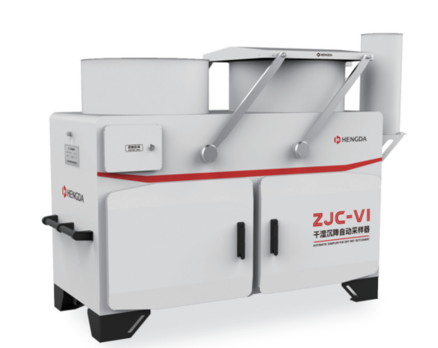
图 1-整体示意图

性能指标
- 干湿沉降桶内径：φ600mm；
- 沉降物接收器承接面积：≥0.25m²；
- 盘深≥30cm；
- 计时误差：≤±0.1%；
- 采样信息量：8年；
- 开关盖动作时间：≤15s （可设置）；
- 关盖延迟时间：≤3min（可设置）；
- 工作温度：-30℃～70℃；
- 相对湿度：≤100%RH；
- 工作电压：（220V±15%）V.AC；
- 重量：≈150kg；
- 外形尺寸：1800*700*1350mm。

工作原理
- 控制器：控制器负责系统的动作控制和数据的处理，数
据存储量多达8年以上。故障时自动报警，并能通过串口（RS-232/RS-485）与电脑进行联机，实现远程数据查询、仪器状态显示，并能将采样时间，降雨量等数据导成EXCEL等表格形式，方便用户处理。
- 感雨器：感雨传感器的工作原理是根据水的导电性能设
计的，当水滴到感雨传感器上时，感雨传感器感应到降雨信息，发送给控制器，控制器驱动电机打开防尘盖，采集雨水样品；当雨停时，感雨传感器感知到雨停信息，发送给控制器，控制器驱动电机关闭防尘盖，将采雨桶盖关闭，感雨传感器是带有智能温控加热的，防止大雾等天气导致防尘盖误动作。
- 雨量计：高精度翻斗式雨量计，精度可达0.1mm。

安装说明

装箱检查
对照装箱清单检查各配件是否齐全；检查整机表面是否凹陷，屏幕是否破碎，整机线路是否有异常暴露或损坏，整机可活动部件是否移动灵活。

接口及部件说明
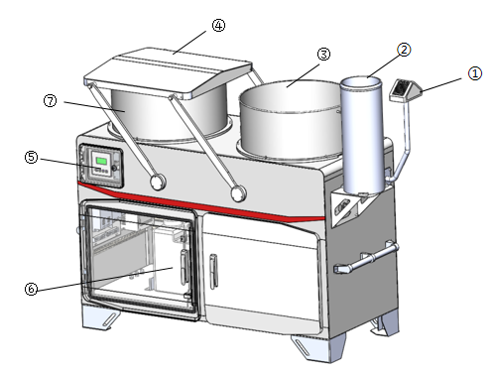
图 2-接口部件示意图（1）
部件说明表
1 | 感雨器 | 2 | 雨量计
3 | 湿沉降桶 | 4 | 防尘盖
5 | ZJC-VI控制器 | 6 | 采样桶
7 | 干沉降桶 | / | /

雨量计安装
雨量计安装所需的物料见下表：

雨量计安装所需物料表
序号 | 名称 | 规格 | 单位 | 数量 | 备注
1 | 雨量计支架螺丝(M8*16) | M8*16 | PCS | 4
2 | 雨量计螺丝(M6*30) | M6*30 | PCS | 3
3 | 雨量计 （24V加热） | 产品标配 | PCS | 1

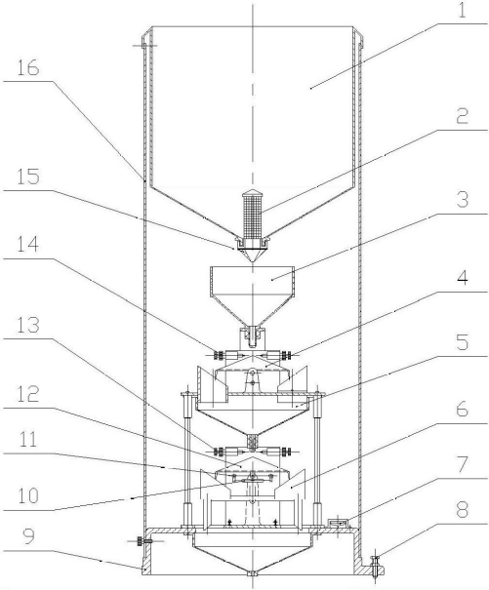
图 3-雨量计部件图（1）
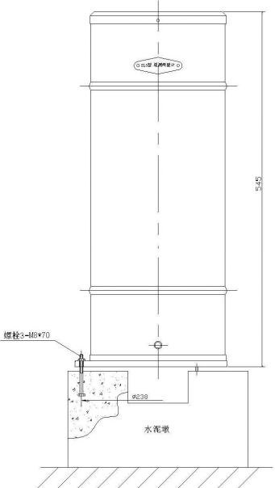
图 4-雨量计部件图（2）
部件说明表
序号 | 部件 | 序号 | 部件 | 序号 | 部件
1 | 承水器 | 2 | 网罩 | 3 | 漏斗
4 | 上翻斗 | 5 | 汇集漏斗 | 6 | 计数翻斗
7 | 水平泡 | 8 | 调整六角螺钉 | 9 | 底盘
10 | 干簧管 | 11 | 红黑接线柱 | 12 | 计量翻斗
13 | 容量调节螺钉 | 14 | 定位螺钉 | 15 | 清洗拆卸螺帽
16 | 筒身
雨量计安装步骤如下：
- 取下雨量计筒身3颗紧固螺丝，取下筒身；
- 接好雨量计信号线及加热电源线，信号线接入雨量计红黑接线柱详见“图3 雨量计结构图（1）”；
- 线接好后套上筒身并拧上紧固螺丝；
- 传感器在安装观测场内，底盘用三个螺钉固定在混凝土底或木桩上，先把调节水平螺钉（详见“图3 雨量计结构图（1）”；
- 将仪器调整到水平位置见（详见“图4 雨量计结构图（2）”），水泡在中心圆圈内，再逐步拧紧螺栓上螺帽，并反复调整水平泡，但不能用力过大，以防底盘脚断裂。要求安装牢固，电缆可架空或地下敷设。

电气接口
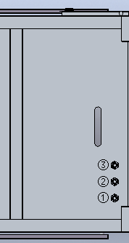
图 5-电气接口图
部件说明表
① | 电源（三芯航空插头引线） | ② | 通讯接口（三芯航空插头引线）
③ | 备用

上电
用万用表测量各供电接口是否有短路现象，确认无误后打开给设备上电。进行至少一次采样操作，且各项动作、数据均正常。

232-485通讯说明
（1）485-C模块
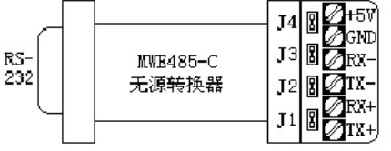
图 6-485-C模块接口
485-C模块做RS-485半双工通信时，将J1、J2、J3用短接片短接，J4断开。此时TX+和RX+为A，TX-和RX-为B。
（2）485-A模块
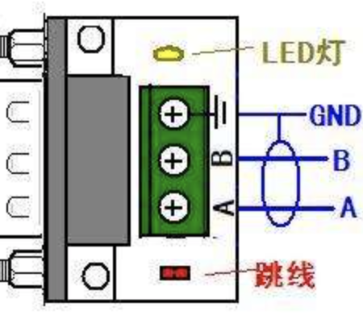
图 7-485-A模块接口
使用485-A模块则需将跳线断开后使用，模块上已标明A、B。
注意：设备与485模块的232端为交叉接法，PC与485模块的232端为直连接法，请勿带电插拔！

使用操作

系统登录
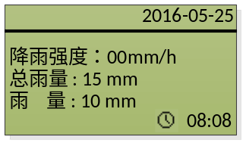
图 8-主界面
开机后进入初始化，等待2秒进入主界面，主界面显示当前的系统时间、总降雨量、当前降雨量、降雨强度。
手动按下键，可直接查看各器件的温度显示，如下图：
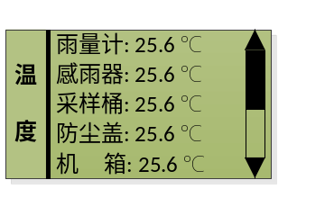
图 9-温度显示界面（1）
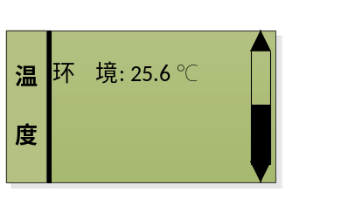
图 10-温度显示界面（2）
温度查询界面显示当前雨量计温度、感雨器温度、采样桶温度、机箱温度、环境温度、防尘盖温度。

手动测试
按下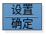键，界面会跳转至手动测试界面。
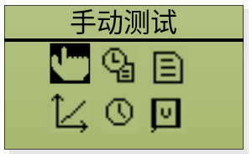
图 11-手动测试界面
按下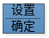键，界面会跳转至开、关盖手动测试界面。
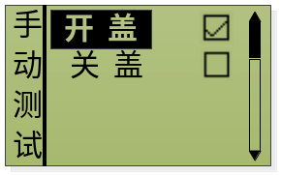
图 12-开、关盖手动测试界面
按下键，开盖选框内会勾选，此时防尘盖开始开盖动作，重复按下后勾选取消开盖动作将暂停；按键可选择关盖选项，再按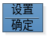键此时关盖选框内会出现勾选，防尘盖开始关盖动作，重复按下勾选取消关盖动作将暂停

参数设置
在手动测试界面，按下可跳至参数设置界面。
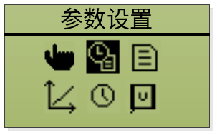
图 13-参数设置界面（1）
按下键可进入参数设置界面。
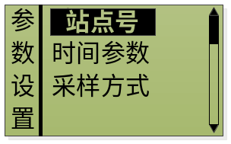
图 14-参数设置界面（2）
参数设置界面可设置站点号、时间参数、采样方式。

站点号
参数设置选择站点号，按下键进入站点号设置界面，设置范围为1~99，设置参数时为移位键， 可修改数值，设置完参数后需按方可设置成功。
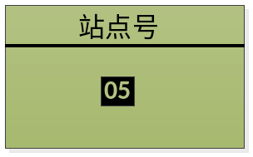
图 15-站点号设置界面

时间参数
参数设置选择时间参数，再按下键进入时间参数设置界面。
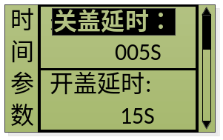
图 16-时间参数设置界面（1）
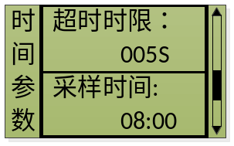
图 17-时间参数设置界面（2）
时间参数设置可设置关盖延时时间与开盖延时时间（可设范围均为1~240s）、超时时限、采样时间。
关盖延时：即降雨停后经过延时设定的时间后，防尘盖开始进行关盖动作。
开盖延时：即开始降雨时经过延时设定的时间后，防尘盖开始进行开盖动作。
超时时限：防尘盖动作的超时时间，可设范围1~60s（谨慎操作）。
采样时间：设置采样起始时间。

采样方式
参数设置选择采样方式，按下键进入采样方式设置界面。
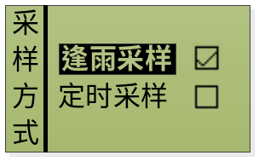
图 18-采样方式界面
进入后对采样模式进行选择：
- 降水逢雨采样：对每次降雨实施采样，采样起始时间、结束时间、采样量都会以报表的形式输出且保存；逢雨采样适用于日常监测；
- 降水定时采样：事先设定好采样起始时间和采样时间，仪器只会对这段时间内的降雨实施采样，且会以报表的形式输出降雨总量，对这段时间内的降雨次数不做统计；定时采样适用于科研。
按下键，选择定时采样，再按键进入定时采样设置界面。
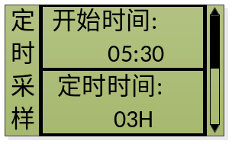
图 19-定时采样界面
定时采样界面设置采样的开始时间、定时时间。

数据查询
在参数设置界面（1） 按下可跳至数据查询界面（1）
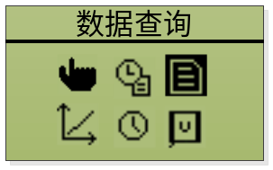
图 20-数据查询界面（1）
按下键，可进入数据查询界面。
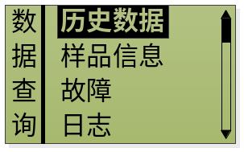
图 21-数据查询界面（2）
数据查询界面可查看历史数据、是否有故障、日志。

历史数据
选择历史数据按键进入历史数据界面，可查询总降雨量并且有日期索引功能。
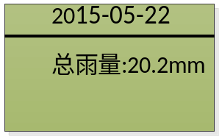
图 22-历史数据界面
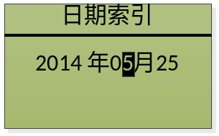
图 23-日期索引界面

样品信息
选择降雨明细按键进入样品信息界面，如下图：

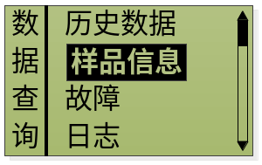
图 24-样品信息界面
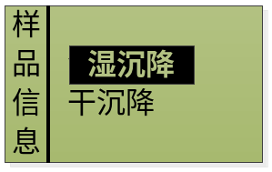
图 25-湿沉降界面

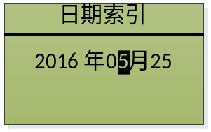
图 26-日期索引
降雨明细界面有日期索引功能，可查询其索引日期内的降雨情况，包括：开始时间、结束时间、降雨量、降雨强度、瓶号。
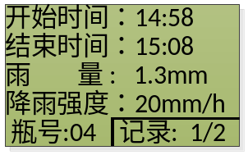
图 27-降雨明细界面

故障
故障：如果仪器发生故障，未能正常复位，会进行故障提示并记录故障信息。如下图：
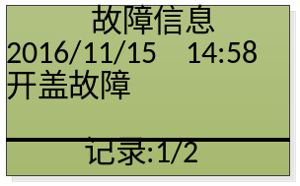
图 28-故障界面

日志
日志：设备重要操作记录。如下图：
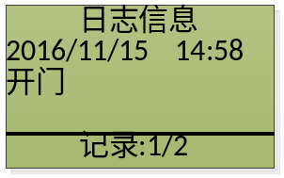
图 29-日志信息界面

系统时钟
系统时钟界面可修改系统时间，需输入密码“6868”进入系统时钟修改界面。
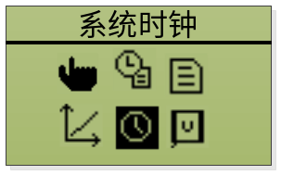
图 30-系统时钟（1）
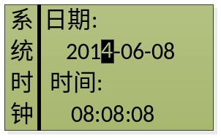
图 31-系统时钟（2）
按键为移位键， 键可修改值，待修改完成后再键，系统时间修改成功。

版本信息
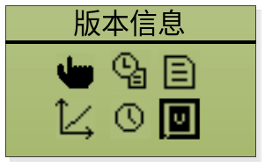
图 32-版本信息界面（1）
选择版本信息，按下键可查询当前软件版本。
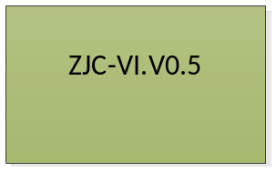
图 33-版本信息界面（2）

选配功能
设备可扩展干沉降桶自动补水功能，打水超时时间T可设。
当干沉降桶低液位无信号时，启动自动补水，当水位上升低液位检测到有信号时，打水泵继续补水（T/3）时间，然后停止补水。

日常维护
日常维护事项如下表所示：
序号 | 维护内容 | 建议频次 | 维护方法
1 | 清洗雨量计 | 3个月 | 详见4.3章节
2 | 清洗感雨器 | 3个月 | 用湿毛巾沾酒精擦拭感雨器表面金属区直至表面光滑

常见故障及处理
常见故障及处理如下表所示：
序号 | 故障现象 | 故障原因 | 解决方法
1 | 故障1：左限位出错（界面提示） | 左限位开关故障 | 更换左限位开关
2 | 故障2：右限位出错（界面提示） | 右限位开关故障 | 更换右限位开关
3 | 故障3：机箱温控出错（界面提示） | 温控继电器故障 | 更换温控继电器
3 | 故障3：机箱温控出错（界面提示） | 主板故障 | 更换主板
3 | 故障3：机箱温控出错（界面提示） | 温度传感器故障 | 更换温度传感器
4 | 故障4：采样桶温控出错（界面提示） | 温控继电器故障 | 更换温控继电器
4 | 故障4：采样桶温控出错（界面提示） | 主板故障 | 更换主板
4 | 故障4：采样桶温控出错（界面提示） | 温度传感器故障 | 更换温度传感器
5 | 故障5：防尘盖温控出错（界面提示） | 温控继电器故障 | 更换温控继电器
5 | 故障5：防尘盖温控出错（界面提示） | 主板故障 | 更换主板
5 | 故障5：防尘盖温控出错（界面提示） | 温度传感器故障 | 更换温度传感器
6 | 故障6：感雨器温控出错（界面提示） | 温控继电器故障 | 更换温控继电器
6 | 故障6：感雨器温控出错（界面提示） | 主板故障 | 更换主板
6 | 故障6：感雨器温控出错（界面提示） | 温度传感器故障 | 更换温度传感器
7 | 故障7：电机电流过大（界面提示） | 主板电流互感器故障 | 更换主板
7 | 故障7：电机电流过大（界面提示） | 电机卡死 | 清除电机卡死异常
7 | 故障7：电机电流过大（界面提示） | 驱动控制板故障 | 更换驱动控制板
8 | 低液位故障（界面提示） | 增压泵打水超时或低液位传感器损坏 | 检查纯水桶是否有水，检查增压泵和液位传感器是否正常
9 | 降雨时无雨量累计 | 雨量计内部管路堵塞 | 清洗雨量计内部管路
9 | 降雨时无雨量累计 | 雨量计故障 | 更换雨量计
9 | 降雨时无雨量累计 | 信号线松动 | 紧固信号线

注意事项
- 非本公司专业维修人员不得随意对机器进行拆卸。
- 控制器左右侧板和排线插头切勿插错。
- 设备使用220V交流电，注意用电安全。
- 应在放采样桶断电状态下，定期用干净的湿毛巾或棉花清洁感雨传感器表面，以免灰尘多影响感雨传感器工作。
- 应避免在采雨时人为重压防尘盖。
如遇到其他情况未能排除的故障，请及时联系本公司售后服务

质量承诺
设备在质保期内，我公司将免费解决由于品质问题或用户操作上的难题（人为使用不当除外），质保期外产品提供有偿服务。



地 址：浙江省杭州市富阳区银湖街道富闲路9号银湖创新中心7号楼2-4层
邮 编：310030
总 机：（0571）56077300
销售电话：（0571）56077302、303、305
传 真：（0571）56077298
售后电话：（0571）56077301
电子邮箱：sales@ihenda.com （销售）
office@ihenda.com（办公）
网 址：www.ihenda.com

